1 ОБЗОР ЭЛЕМЕНТНОЙ БАЗЫ ДЛЯ РЕАЛИЗАЦИИ PWM И ЧАСТОТНОГО УПРАВЛЕНИЯ

1.1 Унифицированный контроллер на основе DSP TMS320LF2407 для электроприводов переменного тока
Возрастающая сложность технологических процессов требует от современных электроприводов высоких показателей качества регулирования скорости, положения либо момента. Это, в свою очередь, приводит к созданию новых алгоритмов управления двигателями переменного и постоянного тока. Как правило, эти алгоритмы являются нелинейными, требуют высокой вычислительной мощности устройства управления.
В данной пункте рассмотрен контроллер, реализованный на базе специализированного цифрового сигнального процессора (DSP) TMS320LF2407 фирмы Texas Instruments. Этот 16-разрядный процессор, предназначенный для построения систем управления электроприводами, позволяет реализовать практически любой из известных алгоритмов управления двигателем переменного либо постоянного тока. Кроме того, структура процессора ориентирована на управление как инвертором так и управляемым выпрямителем, что позволяет создавать на его основе энергетически эффективные системы электроприводов с рекуперацией энергии.
Интегрированные в кристалл процессора высокоскоростные коммуникационные порты позволяют встраивать такой контроллер в сложные мультипроцессорные системы, как например, гибкие автоматические модули, роботы, и др.
Функциональная схема системы управления (для случая АД или

синхронного двигателя (СД)), показанная на Рис. 1.1, является стандартной. Все узлы схемы (входной выпрямитель, клампер, зарядное реле, выходной инвертор) управляются от контроллера. При использовании неуправляемого выпрямителя, для управления АД требуется измерение следующих сигналов: два фазных тока двигателя, напряжение звена постоянного тока, сигнал обратной связи по скорости. Для управления входным управляемым выпрямителем добавляются датчики входного тока, напряжения, а так же датчик тока звена постоянного тока.
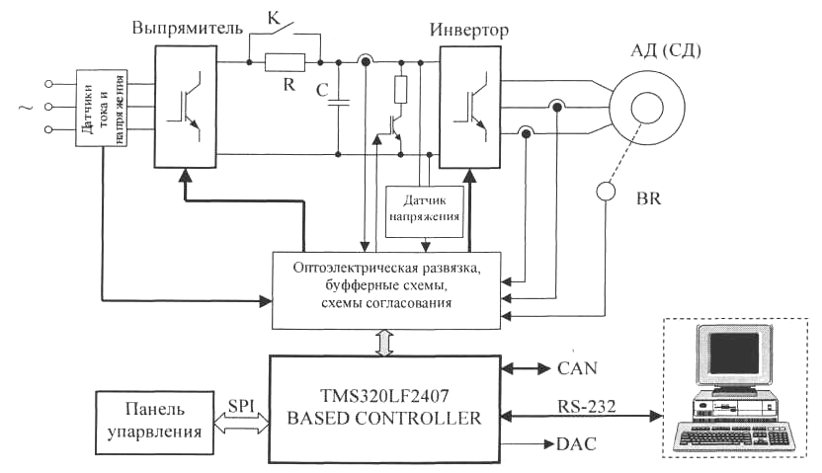
Рисунок 1.1. Функциональная схема системы управления АД (СД)
Цифровой сигнальный процессор TMS320LF2407 является специализированным контроллером для систем управления электроприводами. Он входит в семейство процессоров С2000, и является одной из последних разработок фирмы Texas Instruments. Процессоры данного семейства имеют 16 разрядную архитектуру и используют арифметику с фиксированной точкой. Они имеют 32 разрядное АЛУ, производят аппаратное умножение двух 16 разрядных чисел за один такт с сохранением 32 разрядного результата. На кристалле процессора интегрировано: 544x16 бит ОЗУ; 2Кх16 бит памяти данных/программ; 32Кх16 бит секторированной флэш-памяти; два менеджера событий, каждый из которых содержит таймеры общего назначения, модули генерирования ШИМ, генераторы «мертвого времени», обработчики квадратурных сигналов импульсных датчиков положения (скорости), входы захвата внешних логических сигналов; 16 каналов 10 разрядных АЦП с временем преобразования 500 не; интерфейс асинхронного последовательного порта; интерфейс синхронного последовательного порта; сетевой интерфейс CAN; сторожевой таймер; блок формирования и распределения тактовых частот.
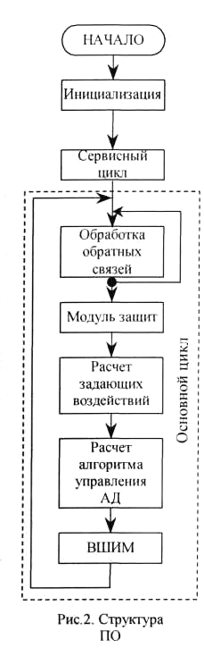
Рисунок 1.2 Структура ПО

Тактовая частота процессора - 30 МГц, время выполнения одной инструкции 33 нc, вычислительная мощность - 30 MIPS. Кроме этого процессор имеет тестовый порт (JTAG) IEEE Standard 1149.1. Для создания и отладки программного обеспечения, существуют следующие отладочные средства: TI Code Generation Tools; Полномасштабный эмулятор (XDS510 ™); Code Composer Studio, eXpress DSP.
Структура созданного программного обеспечения показана на Рис. 1.2. Сюда входят такие стандартные модули как инициализация; опрос клавиатуры и ввод параметров (сервисный цикл). В основном цикле о непосредственно происходит управление двигателем по заданному алгоритму. Основной цикл состоит из: модуля обработки сигналов обратных связей; модуля защит, который обеспечивает защиту от максимального тока, от превышения максимально допустимой скорости, от неустойчивости алгоритма управления; расчет алгоритма управления двигателем; ВШИМ - модуль генерирования векторной ШИМ.
Для отсчета интервалов времени необходимых для формирования ШИМ и периода квантования системы по времени используются два таймера
менеджера событий.
Структура модуля реализации алгоритма управления двигателем стандартная, и обеспечивает формирование алгоритмов регулирования тока и скорости, оценивания не измеряемых переменных и т.д.
Рассматриваемый контроллер позволяет генерировать импульсы управления ключами с использованием технологии скалярной либо векторной ШИМ. При этом поддержка векторной ШИМ реализована на аппаратном уровне.
Прежде чем приступить к описанию методик генерирования ШИМ, рассмотрим более подробно структуру аппаратных средств (Рис. 1.3), отвечающих за эту функцию контроллера.
Задающим генератором пилообразного сигнала служит Таймер 1, сигнал с выхода которого поступает на модуль полного сравнения, который представляет собой три цифровых компаратора, сравнивающих текущее значение счетчика Таймера 1 со значениями записанными в регистры CMPR1, CMPR2, CMPR3. Три выходных сигнала модуля сравнения могут

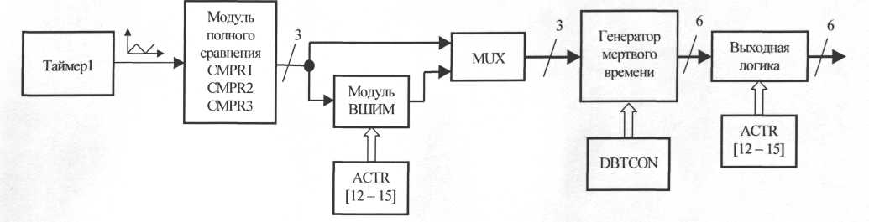
Рисунок 1.3 Структура модуля аппаратной поддержки ВШИМ

поступать либо на модуль векторной ШИМ, либо через мультиплексор на вход генератора мертвого времени. Мультиплексор служит для конфигурации работы контроллера в режиме скалярной либо векторной ШИМ (с использованием аппаратной поддержки).
Генератор "мертвого времени" обеспечивает формирование шести импульсов управления ключами инвертора с учетом "мертвого времени", величина которого задается с помощью управляющего регистра DBTCON в диапазоне 0-3.2 мкс.
Выходная логика обеспечивает формирование логических импульсов управления ключами инвертора требуемой полярности (прямой либо инверсной логики).
Контроллер позволяет реализовать два метода генерирования векторной ШИМ: классический, когда при прохождении каждого сектора один из столбов инвертора находится в статическом состоянии (ключи не коммутируются); второй метод - с постоянной коммутацией всех ключей инвертора. Поскольку первый метод реализуется с помощью аппаратных средств контроллера, а второй без них, то в они названы соответственно аппаратной ВШИМ и программной ВШИМ.
Вычислительная мощность и универсальность контроллера позволяют обеспечить эффективное управление асинхронными, синхронными и двигателями постоянного тока. Результаты тестирования контроллера подтверждают его высокие возможности по реализации различных алгоритмов управления электроприводом технологического оборудования с существующими требованиями к динамическим и статическим показателям.

1.2 Инвертор асинхронного двигателя на базе AVR (AT90S2313) и ALTERA (EPM3064ALCC44-10)
Данная разработка является усовершенствованным вариантом инвертора асинхронного двигателя на базе Microchip PICmicro (PIC16F84). Все узлы подверглись тем или иным изменениям: сменилась элементная база, но принцип действия остался прежним. Контроллер PIC16F84 заменен на AT90S2313, вся логика, таймеры и цифровые элементы размещены в ПЛИС ALTERA (EPM3064ALCC44-10).
Схема включения ПЛИС представлена на рис. 1.4. В качестве драйвера ключей использована ИС IR2130. Драйвер IR2130 включен по схеме, предлагаемой производителем. Данные в ПЛИС загружаются из контроллера через опторазвязку на двух оптопарах. Питание схемы осуществляется через импульсный трансформатор, что обеспечивает изоляцию микроконтроллера от силовых цепей.
Схематически, структура, прошиваемая в ПЛИС, представлена на рисунке 1.5.
В ПЛИС реализована структура, которая по последовательному каналу (сигналы DATA и STROBE) загружает данные в три счетчика LPM_COUNTER. На счетчиках реализованы генераторы ШИМ. Выходы генераторов подключены к драйверу силовых ключей через модуль Form_x1. Структура модуля Form_x1 представлена на рис.1.6
Модуль Form_x1 содержит два D-триггера, информация в один записывается по фронту тактового импульса, а во второй по срезу. Выходы триггеров через драйвер управляют соответственно верхним и нижним силовым ключом. Такая схема включения позволяет отключить один транзистор, прежде чем включить второй, обеспечивая тем самым защитный
интервал времени. Прошивка ПЛИС осуществляется через интерфейс JTAG, соответствующий разъем установлен на плате.
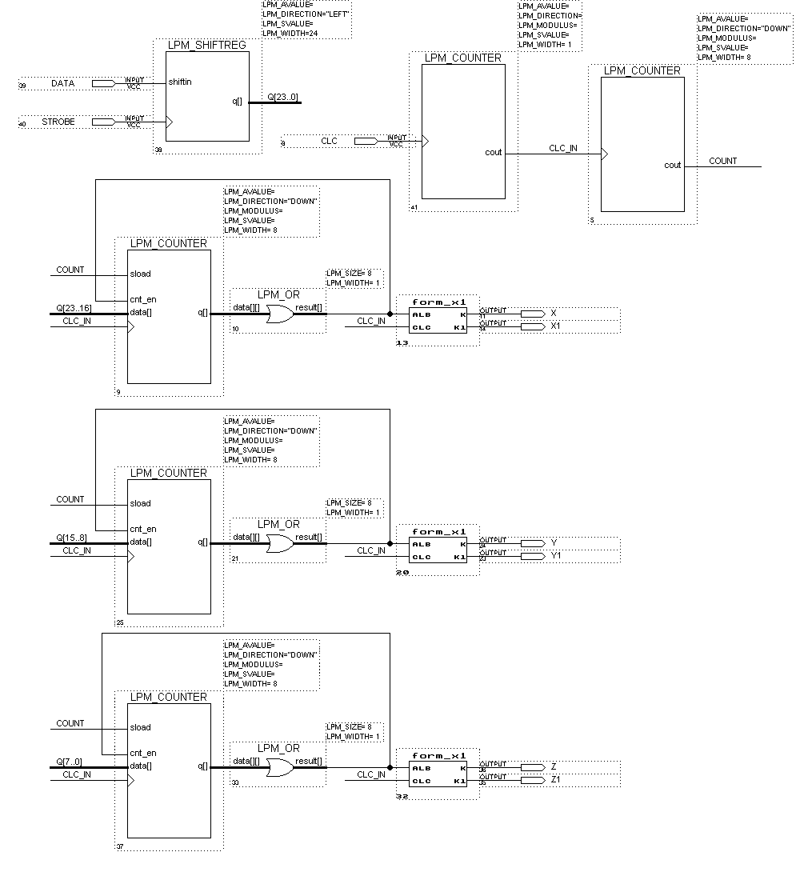Рисунок 1.5 Структурная схема ПЛИС
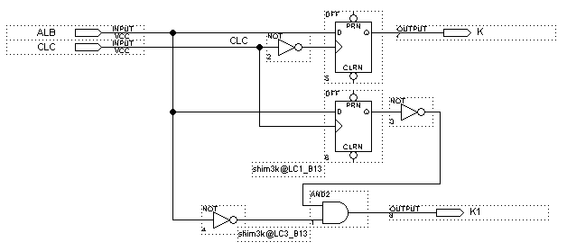
Рисунок 1.6 Структурная схема элемента Form_x1
Настройка внутренней структуры ПЛИС выполнялась в процессе отладки. С целью удобного размещения элементов на печатной плате выводы ПЛИС размещены по группам. Схема распределения выводов ПЛИС представлена на рис.1.7.
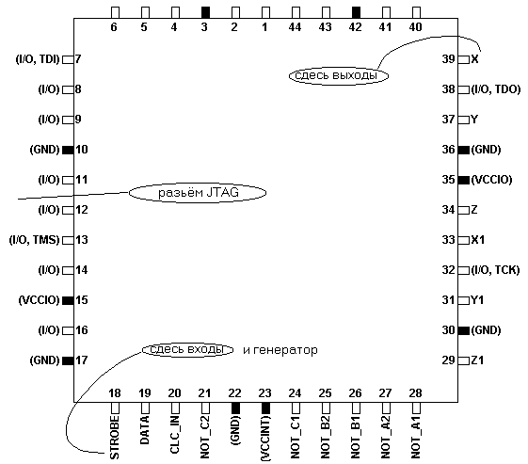
Рисунок 1.7 Распределение выводов ПЛИС

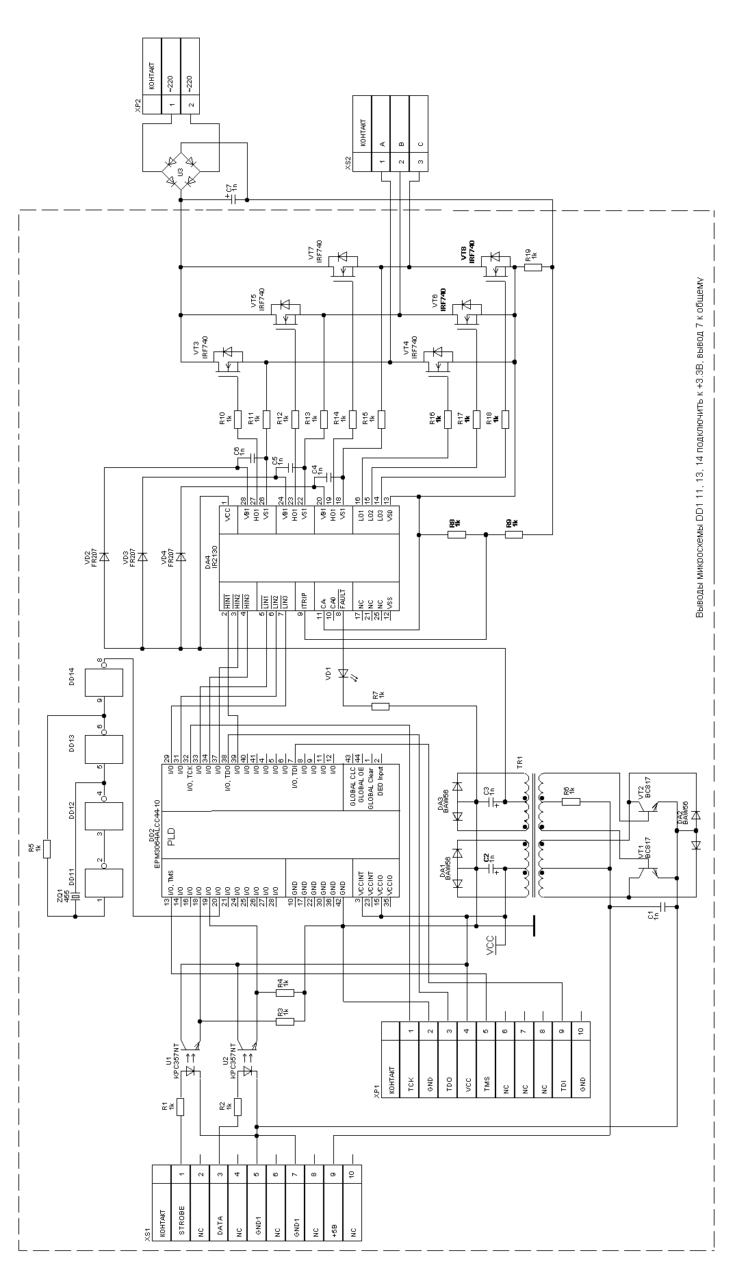
Рисунок 1.4 Схема электрическая принципиальная Блока ШИМ и ключей
1.3 Периферийные модули микроконтроллеров семейства DSP56800/800E фирмы Freescale
Характеристика семейства
Состав и технические характеристики периферийных модулей МК в значительной степени определяют область его применения. Ярко выраженная ориентация на определенный класс задач позволяет разделить множество МК семейства DSP568xx на три группы [1]:
- МК для управления системами электропитания и регулируемым электроприводом (модели DSP56F801/802/803/805/807 и DSP56F8322/8323/88345/8346/8356/8357). Обратите внимание, ряд DSP56F83xx - обновленный ряд моделей, взамен анонсированных в [1] МК DSP56F835/836/837/838);
- интегрированные процессоры для бытовых устройств с интернет доступом (модели DSP56852/853/854/855/857/858);
- однокристальные МК общего применения (модели DSP56F826/827).
Типы системных и периферийных модулей, характерные для МК каждой из этих групп, а также их технические характеристики приведены в табл. 1. Следует заметить, что в МК семейства DSP56800/800E модульный принцип организации доведен почти до абсолютного показателя. Действительно, модули выполнены крайне многофункциональными, так что, переходя от модели к модели, изменения они не требуют. Структура модуля каждого типа, число его входов и выходов всегда одинаковы во всех моделях семейства. Поэтому модели МК в пределах семейства теперь отличаются только числом интегрированных на кристалл периферийных модулей того или иного типа [1]. И все же, у некоторых моделей не все входы или выходы модулей присутствуют на выводах корпуса МК. Поэтому у МК с относительно малым числом выводов корпуса (до 100), количество входов у АЦП или таймера может оказаться неполным.
МК первой группы отличает наличие двух специализированных модулей: генератора ШИМ с функциями управления типовыми силовыми полупроводниковыми коммутаторами и квадратурного декодера для сопряжения с импульсными датчиками положения. Режимы работы высокоскоростного АЦП также обусловлены алгоритмами управления устройствами силовой электроники. Именно эти модули позволяют отнести рассматриваемые МК к классу "Motor Control" [2].
МК второй группы характеризуются наличием на борту относительно большого числа контроллеров последовательного обмена различных стандартов (до пяти в одной модели), интерфейса обмена в параллельном коде и шестиканального контроллера прямого доступа к памяти.
МК общего применения самая малочисленная группа. Имеет традиционный набор периферии, однако, благодаря модульному принципу построения, вся периферия сохранила гибкость и многофункциональность, доставшуюся от МК первой группы.
Более подробно рассмотрим наиболее интересные модули МК класса "Motor Control", отметив, что именно эта группа на сегодняшний день является самой представительной по количеству моделей и динамике развития.
Модуль таймеров общего назначения QUART TIMER
Этот оригинальный модуль счетверенного таймера имеют в своем составе все МК и интегрированные процессоры семейства DSP56800/800E, причем в большинстве моделей МК таких модулей сразу 2 или 4. При проектировании структуры модуля QUART TIMER специалисты фирмы Freescale отошли от своего типового для 8-ми и 16-ти разрядных МК решения, при котором один счетчик временн ой базы был связан с несколькими универсальными блоками входного захвата (IC), или выходного сравнения (OC), или генератора ШИМ-сигнала с 16-разрядной дискретизацией (PWM общего назначения).
Модуль QUART TIMER имеет в своем составе четыре полностью идентичных счетных структуры (рис.1.8).
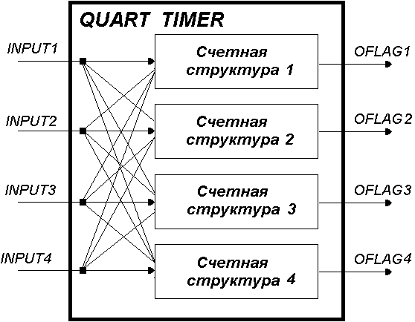
Рисунок 1.8 Структура модуля QUART TIMER
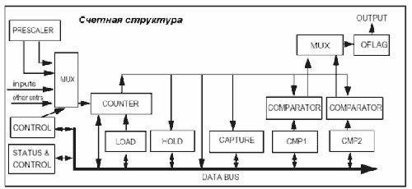
Рисунок 1.9 Блок-схема счетной структуры модуля QUART TIMER
Каждая такая структура содержит следующие блоки (рис.1.9):
- 16-разрядный реверсивный счетчик временной базы;
- программируемый делитель внутренней частоты тактирования f_{IPBUS} и мультиплексор для выбора источника тактирования счетчика временной базы. Максимальная частота тактирования периферийных модулей f_{IPBUS} cоставляет 40 МГц для моделей DSP56F8xx и 60 МГц для DSP56F83xх;
- регистр начального значения счетчика LOAD* (все упоминаемые далее регистры 16-разрядные);
- регистр текущего значения счетчика при выполнении операции "чтения на лету" HOLD;
- программируемый детектор события и регистр CAPTURE для реализации функции входного захвата;
- программируемый формирователь выходного сигнала OFLAG и два 16-разрядных регистра CMP1 и CMP2 для реализации функции выходного сравнения;
- блок логики для каскадирования счетчиков внутри модуля;
- регистр управления CONTROL и регистр состояния STATUS&CONTROL.
Структурная модель модуля QUART TIMER (рис.1.8) отражает максимально возможное число входов и выходов модуля, которые могут присутствовать на выводах корпуса МК.
Алгоритмы работы каждой из четырех счетных структур модуля полностью идентичны. Для каждого счетчика программно назначаются два источника входных сигналов. Первый сигнал поступает на тактовый вход счетчика. Для этой цели могут быть использованы:
- сигнал с выхода программируемого делителя внутренней частоты. Коэффициент деления подлежит выбору из ряда: 1, 2, 4, 8, 16, 32, 64, 128. Для каждого из четырех счетчиков модуля может быть назначен собственный коэффициент деления;
- сигнал с внешних выводов INPUT1, INPUT2, INPUT3 или INPUT4, причем выбор какого-либо сигнала для тактирования одного счетчика не ограничивает возможность использования этого же сигнала для тактирования другого счетчика модуля;
- выходной сигнал OFLAG1, OFLAG2, OFLAG3 или OFLAG4 одного из счетчиков данного модуля. При этом нет необходимости выполнять внешнее соединение одного из выходов типа OFLAG со входом типа INPUT, коммутация будет выполнена аппаратными средствами модуля.
Второй входной сигнал может быть использован для задания интервала счета, для синхронизации начала счета, для задания направления счета, а также в качестве источника события захвата. Вторым входным сигналом счетчика могут быть назначены только сигналы типа INPUT.
Результатом работы каждой из четырех счетных структур модуля является либо код в регистре захвата, либо формирование запроса на прерывание в требуемый момент времени, либо формирование импульсного сигнала на выходе OFLAG (внутреннем или внешнем). Особенностью модуля QUART TIMER является возможность независимого назначения способа изменения текущего кода счетчика (8 вариантов), реакции счетчика на программно назначенные входные сигналы (9 вариантов) и способа формирования выходного сигнала OFLAG (8 вариантов). Совокупность этих трех своеобразных степеней свободы рождает множество режимов работы каждой счетной структуры модуля.
Независимо от источника тактовых импульсов, счетчик временной базы однократно или непрерывно изменяет текущий код по следующему правилу:
- прямой счет до события выходного сравнения. В этом режиме код счетчика нарастает от начального значения в регистре LOAD до значения в регистре выходного сравнения CMP1;
- прямой счет до переполнения счетчика. Код счетчика нарастает от начального значения в регистре LOAD до переполнения счетчика, которое наступает при изменении кода с максимального значения 0FFFFh на 0000h. В процессе счета установкой соответствующих триггеров отмечаются два события, сначала выходного сравнения с CMP1, затем переполнения;
- обратный счет до события выходного сравнения. В этом режиме код счетчика уменьшается от начального значения в регистре LOAD до значения в регистре выходного сравнения CMP2;
- обратный счет до обнуления счетчика. Код счетчика уменьшается от начального значения в регистре LOAD до 0. В процессе счета установкой соответствующих триггеров отмечаются событие выходного сравнения с CMP2 и событие обнуления.
Если назначен однократный режим работы, то при достижении события выходного сравнения с CMP1/CMP2 или кода ограничения 0FFFFh/0h счет прекращается до следующего программного или аппаратного запуска. В непрерывном режиме работы вслед за событием выходного сравнения или достижением кода ограничения следует автоматическая загрузка в счетчик значения LOAD и счет продолжается.
Совокупность способов реакции на входные сигналы позволяет организовать следующие режимы работы счетчиков:
- режим останова. Импульсы на вход счетчика поступают, код счетчика остается неизменным;
- режим счета только по фронту или только по срезу сигнала тактирования. Выбор фронта счетных импульсов назначается битом IPS в регистре управления;
- режим счета по изменению входного сигнала. Код счетчика изменяется по обоим фронтам сигнала тактирования;
- режим счета с внешним сигналом разрешения. Код счетчика изменяется, если на первый вход поступают тактовые импульсы, а на втором входе присутствует высокий логический уровень. При низком уровне на этом входе код в счетчике не изменяется;
- режим квадратурного счета;
- счет с изменением направления счета. Задействованы два входных сигнала. Первый формирует счетные импульсы. Второй - задает направление
счета;
- режим счета с внешней синхронизацией. Код счетчика начинает изменяться от значения LOAD в момент появления фронта второго входного сигнала. Независимо от длительности высокого логического уровня этого сигнала, счетчик досчитывает до кода сравнения CMP1 или CMP2 и останавливается;
- режим входного захвата. Тип события входного захвата (положительный/отрицательный перепад сигнала на втором импульсном входе или любое его изменение) назначается программно;
- режим каскадирования. Позволяет соединить последовательно любое количество счетчиков внутри модуля. При этом каждый последующий счетчик будет автоматически повторять направление счета предыдущего. Т.е., если младший в каскаде счетчик формирует сигнал переноса в момент сравнения с CMP1, то старший счетчик будет работать в режиме сложения. А если младший формирует сигнал при сравнении с CMP2, то старший перейдет в режим вычитания. Режим каскадирования обеспечивает также включение механизма "чтения на лету" всех счетчиков, которые включены в каскад. При чтении любого из этих счетчиков текущее значение остальных автоматически копируется в регистр HOLD соответствующей счетной структуры.
Среди способов формирования выходного сигнала OFLAG типовая группа: установка в 0, или в 1, или инвертирование при наступлении события выходного сравнения или переполнения счетчика, а также несколько способов изменения OFLAG по комбинации входных сигналов типа INPUT и изменения состояния счетчика. Последняя группа режимов позволяет организовать ШИМ последовательность с регулируемым периодом и регулируемой длительностью импульса, одновибратор с внутренним или внешним запуском и регулируемой длительностью импульса, формировать пачки из N импульсов произвольной скважности.
Модуль специализированного ШИМ генератора
Модуль реализует функции 6-канального ШИМ-генератора, ориентированного для управления 3-х фазным полумостовым инвертором напряжения [2]. Модуль может быть также использован для управления другими устройствами силовой электроники, алгоритмы коммутации вентилей которых отличаются от получившего широкое распространение в преобразователях частоты для регулируемого асинхронного электропривода инверторов напряжения. МК DSP56F805/807 и DSP56F835x имеют на борту по два модуля ШИМ (PWM).
Основные характеристики модуля PWM в составе МК DSP56F801/802/803/805/807:
- генерирует шесть независимых или три комплементарных пары ШИМ сигналов. Допускается произвольное сочетание комплементарного и независимого режима работы, например: два выхода формируют комплементарные сигналы управления, остальные четыре выхода работают в независимом режиме;
- позволяет реализовать два способа формирования ШИМ сигналов: одностороннюю "фронтовую" или двухстороннюю "центрированную" ШИМ модуляцию;
- обеспечивает независимый выбор полярности сигналов ШИМ для верхней и нижней группы ключей;
- в комплементарном режиме работы реализует вставку программируемого "мертвого времени";
- обеспечивает коррекцию ширины импульса управления верхним и нижним ключами одной фазы для компенсации влияния "мертвого времени";
- имеет 4 аппаратных входа защиты с программируемым отключением выходов управления ключами;
- нагрузочная способность каждого из шести каналов ШИМ равна 20 мА, что обеспечивает непосредственное подключение к оптопаре драйвера
управления ключом.
Cтруктурная схема модуля PWM представлена на рис. 1.10.
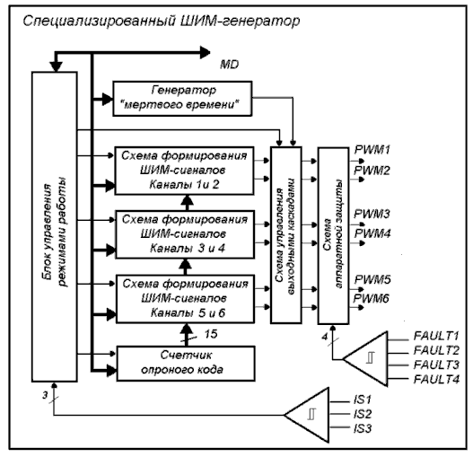
Рисунок 1.10 Структура модуля специализированного ШИМ генератора
Модуль включает:
Счетчик опорного кода, который определяет период несущей частоты ШИМ сигнала.
Три схемы формирования пары комплементарных ШИМ сигналов для управления тремя полумостами инвертора. Каждая такая схема генерирует два взаимодополняющих сигнала управления верхним и нижним ключами одной фазы инвертора.
Схему управления логикой выходов.
Генератор "мертвого времени"
Схему селективной аппаратной защиты.
Блок управления режимами работы модуля.
Модуль PWM обслуживается 13 выводами, которые можно разделить на 3 группы:
Выводы PWM1…PWM6 - линии управления ключами. На каждом из этих выводов формируется импульсная последовательность с регулируемой длительностью импульса.
IS1…IS3 - линии для подключения датчиков полярности тока фазы.
FAULT1…FAULT4 - линии входов аппаратной защиты.
Счетчик опорного кода PMCNT модуля PWM выполнен 15-разрядным. Счетчик тактируется импульсной последовательностью с выхода программируемого делителя частоты стробирования периферии f_{IPBUS}. Делитель позволяет установить один из 4-х возможных коэффициентов деления: К_{д}=1, 2, 4, 8. В случае односторонней модуляции счетчик PMCNT использует только режим прямого счета. Код счетчика К_{сч} изменяется от $0000 до значения кода периода К_{Т}, которое записано в двухбайтовом регистре периода. Длительность периода несущего сигнала ШИМ для односторонней модуляции составляет 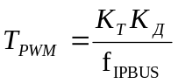. Минимальная дискретность регулирования длительности импульса в режиме односторонней модуляции составляет 25 нс. В режиме двухсторонней или "центрированной" модуляции счетчик опорного кода PMCNT работает в режиме реверсивного счета. Код счетчика К_{сч} изменяется от $0000 до значения кода периода К_{Т} и обратно до $0000. Длительность периода несущей частоты в этом случае составляет 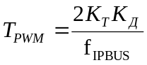. Дискретность регулирования длительности импульса в режиме двухсторонней модуляции равна 50 нс.
В независимом режиме работы значение кода модуляции для каждого из шести каналов ШИМ записывается в регистр длительности импульса PWMVALi. В комплементарном режиме работы выходы модуля ШИМ автоматически объединяются в пары так, что сигнал управления верхним ключом пары всегда является инверсией сигнала управления нижним ключом этой пары (рис.1.11).
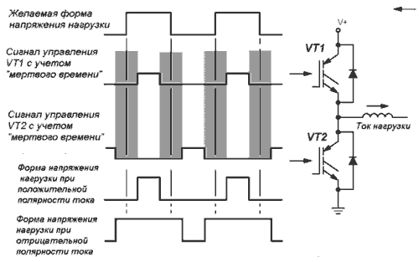
Рисунок 1.11 Искажение формы выходного напряжения на интервалах "мертвого времени"
В этом случае длительность проводящего состояния заносится в регистр PWMVALi только для одного ключа пары, второй сигнал управления формируется автоматически.
Однако в "чистом" виде комплементарный режим работы используется редко, поскольку ключи инвертора напряжения имеют конечное время выключения. Для устранения возможности одновременной проводимости верхнего и нижнего ключей полумоста инвертора в комплементарном режиме работы предусмотрена вставка интервала "мертвого времени", в течении которого оба ключа закрыты. Дискретность регулирования интервала "мертвого времени" определяется как 1/ f_{IPBUS} и составляет 25 нс. Длительность интервала "мертвого времени" назначается пользователем посредством записи 8-разрядного кода K_{DEAD}. Формирование длительности "мертвого времени" осуществляется с учетом коэффициента предделителя. Минимальная длительность "мертвого времени" равна 25 нс, максимальная - 8 255 25нс=51мкс .
Рассмотренные режимы работы ШИМ генератора - типовые для специализированных ШИМ генераторов в составе МК класса "Motor Control". Модуль PWM в составе DSP МК Freescale имеет собственную оригинальную функцию автоматической коррекции интервала "мертвого времени" в зависимости от направления протекания тока в полумосте инвертора. Сущность коррекции поясняет рис. 1.11.
Наличие в импульсах управления "мертвого времени" при индуктивном характере нагрузки приводит к искажению планируемой формы напряжения нагрузки. Напряжение на интервале "мертвого времени" определяется полярностью протекающего тока. На рис. 1.11 показан пример, когда требуется получить напряжение на выходе полумоста, равное 0.5 Uпит. Для этого коэффициент модуляции выбран равным 50%. Однако, при равномерном распределении интервалов "мертвого времени" между верхним и нижним ключами, реальное напряжение будет отличаться в большую или меньшую сторону, в зависимости от направления протекания тока (вследствие большой индуктивности нагрузки ток не изменяет направления на периоде ШИМ). Для компенсации искажений следует увеличить длительность включения верхнего ключа при положительном знаке тока нагрузки и, наоборот, уменьшать длительность при отрицательном знаке тока (рис.1.11). Необходимый эффект достигается посредством аппаратного переназначеия регистра PWMVALi, который определяет текущую длительность проводящего состояния вентиля. В один из двух принадлежащих комплементарной паре регистров записывается код К_{М}, соответствующий большей длительности импульса, той, которая необходима для формирования желаемого уровня напряжения при положительном знаке тока нагрузки. В другой регистр пары - меньший код К_{М}, соответствующий отрицательному току нагрузки. В процессе работы момент изменения направления протекания тока неизвестен, т.к. он определяется режимом нагрузки. Если ко входам IS1:IS3 модуля PWM подключить датчики полярности токов, то модуль выберет регистр-источник кода самостоятельно, на основании значений сигналов на линиях IS1:IS3. Так для пары PWM1 и PWM2: если ток нагрузки протекает в положительном направлении (IS1=0), то коэффициент модуляции берется из PVAL1, если ток нагрузки протекает в отрицательном направлении (IS1=1), то коэффициент модуляции берется из PVAL2.
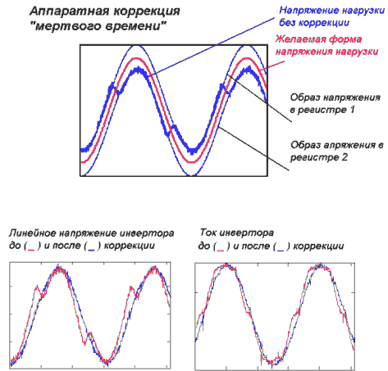
Рисунок 1.12 Осциллограммы токов и напряжений активно-индуктивной нагрузки при управлении автономным инвертором с использованием алгоритма коррекции "мертвого времени" и без него
На рис. 1.12 представлены экспериментальные осциллограммы токов и напряжений, иллюстрирующие значительное улучшение формы напряжения и тока нагрузки при использовании режима коррекции "мертвого времени" в области малых коэффициентов модуляции. Интересно, что аппаратные средства модуля позволяют назначить момент времени, в который анализируются сигналы направления токов фаз. В одном случае уровень сигналов на линиях IS1:IS3 фиксируется на интервале "мертвого времени", в другом - в момент начала периода модуляции при фронтовой ШИМ или в момент максимального значения счетчика опорного кода при центрированной ШИМ.
Модуль PWM имеет 4 входа аппаратной защиты FAULT1 FAULT4, каждый из которых способен генерировать прерывание с собственным вектором. При появлении сигнала неисправности на линии FAULTi программно назначенные выходы ШИМ немедленно переводятся в неактивное состояние. Для каждого из четырех сигналов защиты FAULT1 FAULT4 можно назначить собственный набор отключаемых выходов ШИМ. Реакция логики схемы защиты может быть запрограммирована на восстановление рабочего состояния в ручном (под управлением программы) или автоматическом режиме. Если предусмотрен ручной режим восстановления, то программа должна повторно разрешить работу ШИМ. В автоматическом режиме восстановление работоспособности каналов происходит в начале первого после исчезновения сигнала защиты периода ШИМ.
Модуль генерирует внутренний сигнал SYNC, который на аппаратном уровне может быть использован для запуска на преобразование модуля АЦП. Сигнал синхронизации SYNC формируется в начале каждого периода при фронтовом способе модуляции, в начале и в середине периода при центрированной модуляции.
Модуль аналого-цифрового преобразователя
МК семейства DSP56F8xx имеют в своем составе две разновидности модулей АЦП. Один - высокоскоростной модуль с возможностью одновременной выборки двух аналоговых сигналов. Этим модулем обладают МК класса "Motor Control" DSP56F801/802/803/805/807, причем DSP56F807 имеет в своем составе по два таких модуля. МК DSP56F827 обладают менее скоростным модулем 10-канального 12-разрядного АЦП с временем преобразования 3,4 мкс.
Технические характеристики высокоскоростного модуля рассмотрим более подробно. Структура модуля представлена на рис.1.13.
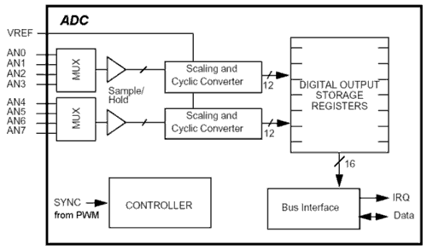
Рисунок 1.13 Структура модуля высокоскоростного АЦП
Модуль объединяет два канала аналого-цифрового преобразования, каждый из которых включает аналоговый мультиплексор, устройство выборки и хранения (УВХ) и 12-разрядный АЦП, 8 ячеек двухпортового ОЗУ для хранения результатов оцифровки, схему управления и 30 регистров специальных функций. Аналоговые мультиплексоры позволяют организовать измерение 8 источников сигналов с потенциальным включением (U_{изм}=U_{AN}–GND) или 4 источников сигналов с дифференциальным включением (U_{изм}=U_{AN1}– U_{AN2}). Допускается также комбинация способов электрического подключения, например: один источник с дифференциальным включением и 6 источников с потенциальным.
Схема управления позволяет организовать следующие режимы измерения:
- однократная оцифровка программно выбранного аналогового канала. Время преобразования составляет 1,7 мкс;
- последовательная 8-кратная оцифровка выбранного канала. Время преобразования равно 10,1 мкс;
- одновременная выборка УВХ с одновременной последующей;
- последовательная оцифровка восьми различных каналов или 4-ех пар каналов в режиме одновременной выборки. Последовательность номеров каналов назначается программно. Этот режим носит название измерительной сессии. Время преобразования 4-ех пар каналов составляет 5,3 мкс.
После оцифровки любого из каналов полученный код автоматически корректируется путем вычитания кода смещения нуля, предварительно записанного в одноименный регистр. Затем код размещается в ячейке двухпортовой памяти, адрес которой определяется номером аналогового канала. Представление результата возможно в формате со знаком и без него. После коррекции код сравнивается с минимально и максимально допустимыми значениями, также занесенными в специальные регистры. В случае выхода кода за пределы заданного коридора, генерируется запрос на прерывание. Регистры кода смещения, минимального и максимального значений индивидуальны для каждого канала измерения.
Момент начала однократного/многократного преобразования или измерительной сессии может задаваться программно, посредством установки бита в регистре управления, или аппаратно по сигналу SYNC. Последний формируется одной из счетных структур модуля QUART TIMER, на вход которой поступает сигнал перезагрузки модуля PWM. Следует отметить, что режим аппаратного запуска обеспечивается внутренней логикой МК, аппаратный запуск по произвольному внешнему сигналу в моделях DSP56F801/802/803/805/807 невозможен.
Модуль АЦП генерирует прерывания по завершении преобразования (в любом из режимов), при выходе кода какого-либо канала за пределы назначенного диапазона значений, при изменении кодом знака относительно кодового представления уровня с учетом программно назначенного направления пересечения. Аналого-цифровое преобразование производится относительно уровня опорного напряжения 2.7V≤V_{REF}≤V_{DD}, для подключения которого используется специальный вывод МК. Если в составе МК имеется два модуля АЦП, то эти модули могут иметь различные опорные напряжения.
1.4 Управление частотно-регулируемым асинхронным приводом на базе микроконтроллера AT89C2051-24PI
В промышленности для регулирования скорости вращения асинхронных двигателей с короткозамкнутым ротором (а именно такие наиболее распространены) используются специальные инверторные системы привода, принцип действия которых заключается в выпрямлении сетевого напряжения (в промышленности – трехфазного 380 В) и последующем инвертировании постоянного напряжения в трехфазное. На этапе инвертирования происходит регулирование частоты и амплитуды выходной трехфазной системы напряжений, что позволяет регулировать скорость вращения двигателя практически от 0 до номинальной частоты и даже выше. Инверторы ранее разрабатывали на основе тиристорных ключей, но теперь наиболее распространены схемы на основе IGBT-транзисторов (в некоторых случаях MOSFET-транзисторов, т.е. полевых). Промышленные приводы имеют весьма сложную систему управления инвертором (и зачастую – выпрямителем), т.к. решают целый комплекс задач: обеспечение постоянства момента на валу двигателя при любой частоте вращения, обеспечение определенной нагрузочной характеристики, cosφ и др. Система управления, решающая подобные задачи, имеет обычно несколько цепей обратных связей (по току, по напряжению, по скорости вращения вала и др.), выполняется, как правило, на цифровых сигнальных процессорах, и практически недоступна для любительского повторения.
Если ограничить спектр решаемых системой управления инвертором задач, отказавшись от автоматического регулирования момента на валу и некоторых других, характерных для промышленных систем, то можно построить очень простую и доступную для повторения систему управления на недорогом микроконтроллере. Такая задача была поставлена автором и ее решение предлагается всем желающим для повторения. Схема содержит всего 4 микросхемы и реализует следующие основные функции:
- реализация широтно-импульсного регулирования выходного действующего напряжения инвертора по линейному закону в зависимости от выходной частоты.
- защита силовых ключей инвертора от недопустимых уровней тока (КЗ).
- реализация алгоритма управления силовыми ключами инвертора, исключающего наличие «сквозных» токов.
- формирование выходной системы управляющих сигналов для частоты выходного напряжения инвертора от 5 до 50 Гц с шагом в 1 Гц.
Этих функций вполне достаточно для, например, любительского привода сверлильного станка, или деревообрабатывающего станка, различных вентиляторов и т.п.
Весь привод состоит из трех частей – силовой части, схемы управления и драйверной схемы. На рис 1.14 показан вариант построения схемы привода в «общем виде», с использованием в качестве силовых ключей IGBT-транзисторов. Конкретная схема силовой части инвертора определяет максимальную мощность подключаемого двигателя. Для бытовых целей она, скорее всего, не превысит 3 кВт, что позволяет построить инвертор как на MOSFET, так и на IGBT-транзисторах, причем при необходимости можно включать параллельно несколько отдельных транзисторов для увеличения
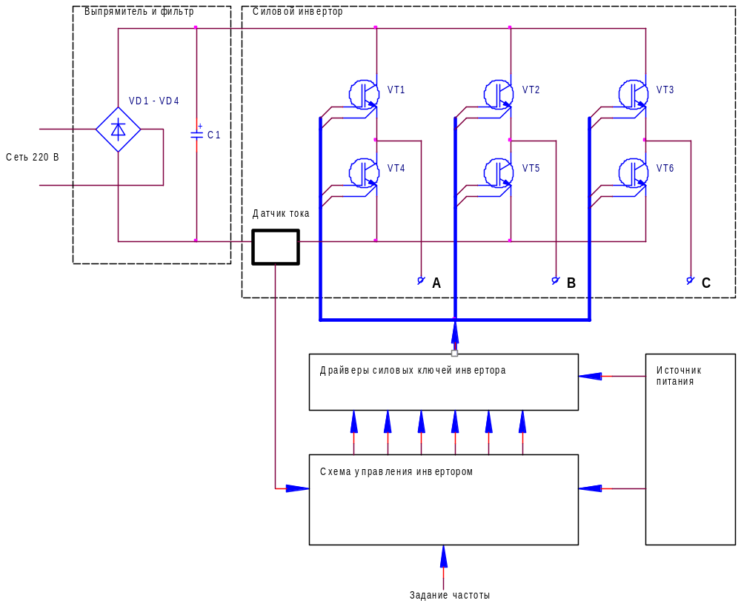
Рисунок 1.14 Эскизная схема инвертора для регулируемого асинхронного привода
максимального коммутируемого тока. Не исключается вариант и с биполярными транзисторами (как в вышеупомянутых статьях), хотя они существенно менее стойкие к перегреву и токовой перегрузке и их параллельное включение затруднено. Выбор варианта силовой схемы определяется, в основном, наличием средств у экспериментатора. Силовая схема, схема драйверной части (согласующей формируемые схемой управления сигналы с силовой схемой) и схема источника питания слаботочной части в рамки данной статьи не входит. Для первого опыта вполне можно воспользоваться схемами, приведенными в вышеупомянутых статьях из журналов Радио. Если есть возможность, то силовую схему лучше выполнить на IGBT или MOSFET транзисторах, а драйверную часть на специализированных микросхемах, например IR2113 или IR2136. Автор имел возможность проверить работу системы управления на достаточно мощном инверторе (с 200-амперными IGBT-транзисторами, укомплектованные специальными драверами) и с двигателем 55 кВт, нагруженным на центробежный вентилятор.
Принципиальная схема узла управления инвертором приведена на рисунке 1.15.
Предлагаемая схема управления использует в качестве задатчика скорости вращения двигателя переменный резистор R8. Это очень простой вариант, но не самый лучший, т.к. качество всей системы будет зависеть от качества переменного резистора, а оно, скорее всего, окажется не на высоте. К разъему XP2 подключается отдельный дисплей для индикации текущего значения частоты. Использование дисплея необязательно.
В качестве управляющего применен микроконтроллер DD2 типа AT89C2051, как наиболее дешевый. Отсутствие в нем сторожевого таймера, последнее время считающимся едва ли не панацеей от сбоев, смущать не должно по следующим причинам. Если бы сторожевой таймер имелся, то его время срабатывания составляло бы десятки миллисекунд. Если силовые ключи будут открыты так долго, это приведет к безусловному срабатыванию защиты (см. далее) и остановке контроллера. Таким образом, система защиты выполняет функцию сторожевого таймера, делая его наличие ненужным.
Программа микроконтроллера формирует 6 выходных сигналов управления силовыми ключами инвертора в соответствии с принятым алгоритмом ШИР. Для простоты частота выходного напряжения изменяется дискретно с шагом в 1 Гц, что вполне достаточно для любых применений. Если будет необходимо, уменьшить (да и увеличить) шаг изменения частоты несложно. На рис 1.16 показаны диаграммы импульсов, формируемых системой управления, а на рис. 1.17 показана идеализированная форма напряжений в выходных фазах инвертора.

Рисунок 1.15 Принципиальная схема узла управления инвертором напряжения

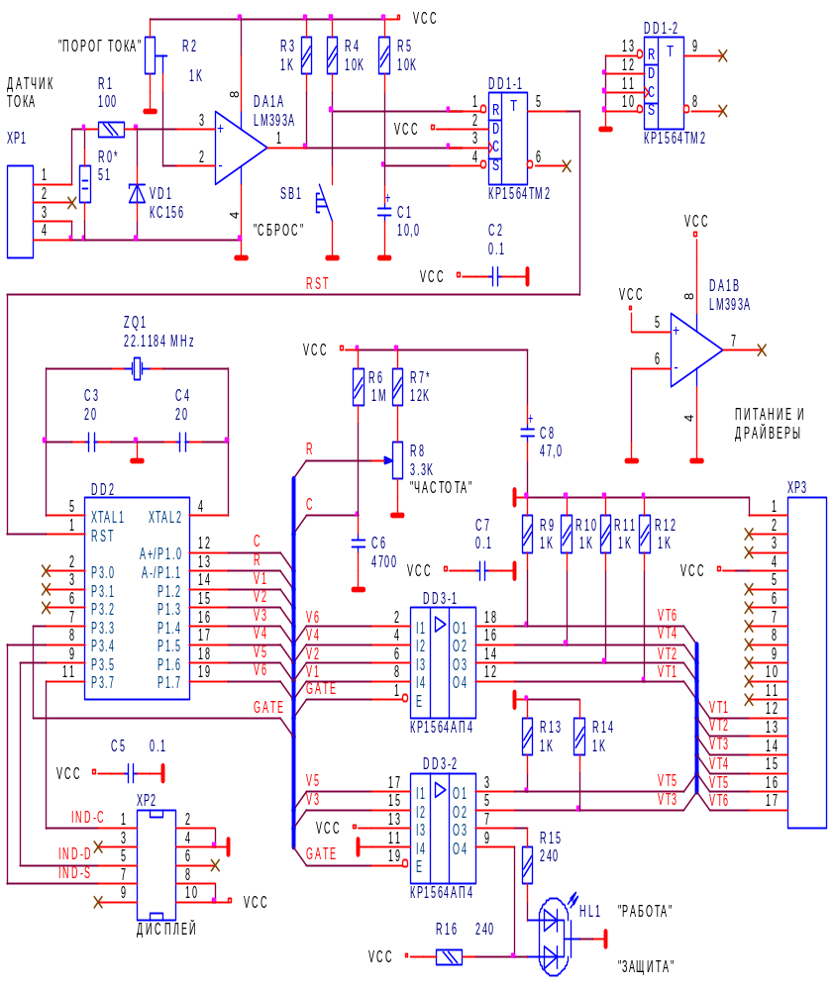

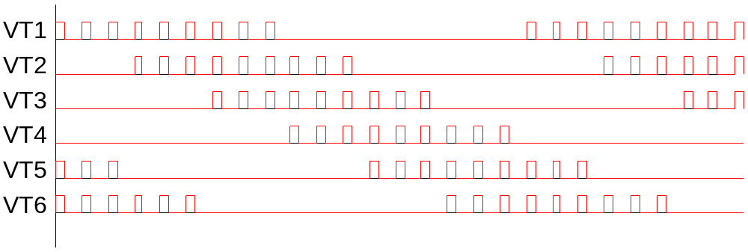
Рисунок 1.16 Диаграммы импульсов управления транзисторами силовой схемы
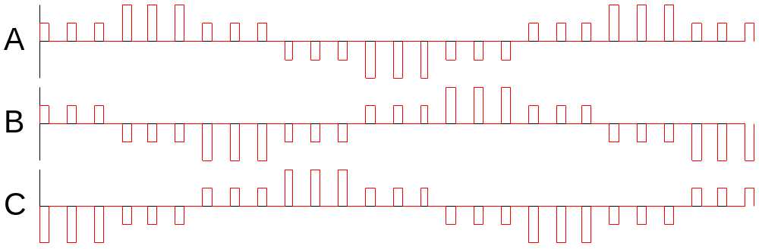
Рисунок 1.17 Форма выходных напряжений инвертора
Схема защиты от аварийных токов реализована на отдельных дискретных элементах – компараторе DA1 и триггере DD1. Это сделано из-за того, что быстродействия программной защиты явно недостаточно. IGBT-транзисторы могут выдерживать ток КЗ не более 10 микросекунд, MOSFET-транзисторы обладают примерно такой же стойкостью. Значит, схема защиты должна сработать и отключить транзисторы за время, как минимум в 2 раза (для надежности) меньшее, т.е. примерно за 5 микросекунд. Если учесть, что датчики тока фирмы LEM могут иметь задержку до 3 микросекунд, остается всего 2 микросекунды на то, чтобы микроконтроллер смог обнаружить аварийный сигнал и обработать его программно. Сделать это на выбранном микроконтроллере невозможно в принципе, как, собственно, и на более быстродействующих AVR и PIC. Во всяком случае, попытка использовать микроконтроллеры со встроенным АЦП для целей защиты обречена на провал, не стоит даже пробовать! Ситуация становится несколько лучше, если использовать шунт вместо специализированного датчика, но тогда остро встает проблема обеспечения гальванической развязки сигналов (или безопасности – что вам больше нравится). Использование широкораспространенных оптронов для гальванической развязки вряд ли улучшит быстродействие – подавляющее большинство оптронов имеют слишком большое время «трансляции» сигнала (до десятков микросекунд!). Предлагаемая же схема защиты очень проста и обладает максимальным быстродействием, определяемым временем срабатывания компаратора и триггера, что по самым худшим предположениям едва ли составит более 1 микросекунды. Так что при выборе схемы контроля тока ограничений нет! Резистор R0* устанавливается только при использовании датчика тока фирмы LEM. Порог срабатывания компаратора задается при помощи подстроечного резистора R2.
Схема защиты отключает выходные импульсы и останавливает выполнение программы путем подачи сигнала сброса на микроконтроллер. Возврат в исходное состояние возможен только при ручном нажатии на кнопку SB1. Для отключения выходных импульсов используется шинный формирователь DD3 с тремя состояниями, по сигналу схемы защиты его выходы переводятся в высокоимпедансное состояние. Это сделано умышленно, так как конкретная схема драйверной части может потребовать как высокого, так и низкого уровня для отключения силового ключа. Обеспечение соответствующего отключающего уровня легко осуществляется подключением резисторов R9-R14 к шинам GND или VCC. Программа микроконтроллера написана так, что включенному состоянию силового ключа соответствует высокий логический уровень на соответствующем выходе схемы управления. Если конкретная схема потребует инверсного сигнала – можно просто установить дополнительный инвертор перед шинным формирователем или применить шинный формирователь с инверсией, что гораздо предпочтительнее.
Двухцветный светодиод HL1 индицирует состояние схемы – при нормальной работе светится зеленый кристалл (верхний по схеме), а в случае срабатывания защиты – красный. После подачи питания схема находится в состоянии срабатывания защиты благодаря RC-цепочке R5-C1.
Существует небольшая вероятность того, что при включении питания схемы управления на выходе шинного формирователя некоторое время будут неопределенные уровни сигналов, что может привести к открыванию ключей одного плеча инвертора, т.е. к КЗ в силовой схеме. Хотя при использовании специализированных микросхем-драйверов эта ситуация крайне маловероятна, тем не менее лучше всего всегда придерживаться следующего порядка подачи питающего напряжения: сначала на схему управления и схему драйверов, а затем на силовую схему. Питание поступает на схему управления с контактов 1 (общ.) и 4 (+5 В) разъема XP3.
По рис.1.16 и рис.1.17 видно, что реализуется 18-импульсная широтно-импульсная модуляция (т.е. в периоде выходного напряжения присутствует 18 импульсов изменяемой скважности). Так как выходные сигналы управления формируются программно, нет никаких проблем увеличить или уменьшить число импульсов ШИМ. Переключение транзисторов одного «плеча» инвертора осуществляется с гарантированной паузой примерно в 20 микросекунд – это полностью исключает возможность появления сквозных токов.
Частота следования импульсов меняется, их длительность – так же меняется. Это приводит к тому, что при работе двигателя на пониженных частотах возникает хорошо слышимый акустический шум с частотой следования этих модулирующих импульсов. Легко рассчитать, что при выходной частоте в 40 Гц частота этого шума будет 720 Гц, что будет восприниматься как хорошо заметный писк или свист. Со снижением частоты вращения заметность этого постороннего шума может повышаться. На номинальной частоте в 50 Гц посторонний шум почти незаметен: во-первых, сам двигатель шумит максимально громко, а во-вторых, отдельные импульсы практически сливаются в единый импульс с формой, получившей неофициальное название «мавзолей» – см.рис.1.18.
5 Гц
50 Гц
Рисунок 1.18 Форма фазных напряжений для частот 5 и 50 Гц
Следует иметь в виду, что шуметь с частотой «несущей» будет все: сглаживающий дроссель выпрямителя (если таковой будет применяться), силовые провода или шины и т.п. Поэтому монтаж силовой части следует делать максимально жестким, чтобы снизить шум, и, как следствие, вредные вибрации. Разумеется, привод маломощных двигателей будет малошумным по определению.
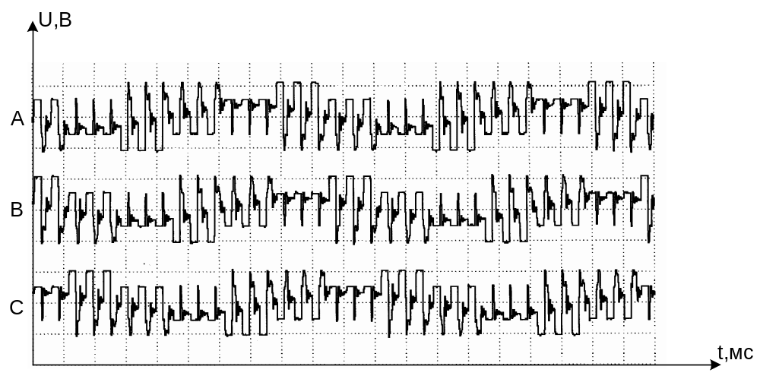
Рисунок 1.19 Фазные напряжения на двигателе
Частота 20 Гц, 200В/дел. по вертикали, 5 мс/дел. по горизонтали

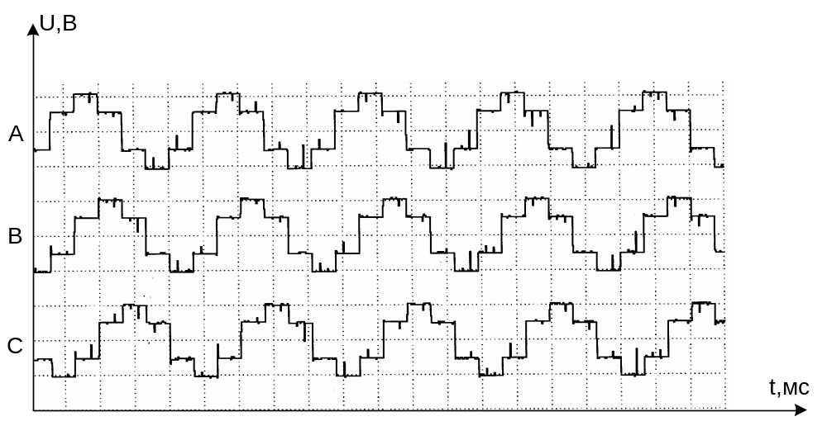
Рисунок 1.20 Фазные напряжения на двигателе Частота 50 Гц, 200В/дел. по вертикали, 5 мс/дел. по горизонтали
На рис.1.19 и рис.1.20 приведены фактические формы фазных напряжений, заосциллографированные при испытаниях авторского варианта. Видно, что реальная форма напряжений весьма сильно искажена по сравнению с идеализированными, приведенными на рис.1.15 и рис.1.17. Это связано с тем, что асинхронный двигатель имеет собственную ЭДС, которая суммируется с напряжением инвертора, к тому же во всей системе имеются так же импульсные броски напряжения, обусловленные индуктивным характером нагрузки. Приведенные осциллограммы могут служить ориентиром при проверке собственной схемы. Кстати, напряжение, близкое по форме к показанному на Рисунок 1.16…Рисунок 1.18, имеет место при чисто активной нагрузке.
В заключение несколько слов об особенностях регулируемого асинхронного привода и о дальнейшем совершенствовании предлагаемой схемы управления.
Во-первых, что касается силовой части. Номинальное напряжение питания промышленных асинхронных двигателей составляет 380 В, а при выпрямлении бытового напряжения 220 В даже максимальное выпрямленное напряжение холостого хода на сглаживающем конденсаторе фильтра не превысит 310 В, что явно недостаточно. Поэтому, для «отдачи» максимальной мощности от двигателя придется применять какие-то меры по повышению выпрямленного напряжения минимум до 400-410 В, например, при помощи автотрансформатора или импульсного повышающего стабилизатора. Если требуется только работа двигателя на пониженной частоте или с неполной нагрузкой, можно ограничиться и пониженным напряжением питания. Использовать переключение обмоток двигателя в треугольник без особой нужды не следует, так как в этом случае повышаются потери в двигателе, что на пониженных частотах вращения снизит и без того малую мощность (не забывайте, с понижением частоты в мощность двигателя также пропорционально снижается).
Во-вторых, импульсный характер напряжений и токов в цепях силовой схемы накладывает некоторые специфические требования к ее монтажу. Следует стремиться к минимальной длине проводников силовой схемы, т.к. даже незначительная их индуктивность может привести к недопустимым перенапряжениям на транзисторах. Для борьбы с этим явлением можно использовать «снабберные» цепи. В простейшем случае, это конденсатор небольшой емкости с последовательно включенным токоограничивающим резистором в доли (максимум – единицы) Ома, которые включается непосредственно между коллектором – эмиттером (или стоком – истоком) транзистора. Тема схемотехники снабберных цепей непроста, содержит массу противоречивых требований и никак не может быть рассмотрена в рамках этой статьи.
В-третьих, подключение двигателя к инвертору так же имеет свои особенности. При достаточно длинных соединительных проводниках от силовой схемы к двигателю, на клеммах последнего могут возникать существенные импульсные перенапряжения, которые могут достигать опасных значений для изоляции обмоток. Это связано с характерной особенностью длинной (в общем случае несогласованной) линии питания, которой является соединительный силовой кабель. Это опять-таки тема отдельного разговора, а в качестве простых рекомендаций можно посоветовать либо обеспечивать монтаж силовой схемы инвертора в непосредственной близости от двигателя (при длинах кабеля питания около 1-2 м эффект длинной линии незаметен), либо устанавливать на клеммах двигателя RC или LC фильтры. Первый вариант представляется более простым и эффективным, т.к. в любом фильтре будут дополнительные потери.
В-четвертых, следует помнить, что в рассматриваемой схеме система защиты от КЗ ориентирована только на спасение дорогостоящих силовых полупроводниковых ключей от выхода из строя при неполадках в нагрузке. Поэтому обязательно следует принимать дополнительные меры по защите питающей сети (хотя бы предохранителями) и двигателя (хотя бы при помощи обычного теплового реле).
В-пятых, касательно развития схемы управления. Можно (достаточно просто) реализовать схему защиты от сверхтоков методом принудительного ограничения длительности импульса. Правда, при этом все равно будет необходимо сохранить схему мгновенной защиты от токов КЗ. При использовании микроконтроллеров со встроенным АЦП или отдельной микросхемы АЦП можно реализовать схему со стабилизацией выходного напряжения, что улучшит эффективность привода при изменяющейся нагрузке. Применение микроконтроллера вообще позволяет реализовать массу сервисных функций – например, индикацию текущей частоты, напряжения, тока, связь с компьютером, программное управление приводом, контроль температуры силовых приборов и др.

1.5 Обоснование выбора инвертера асинхронного двигателя на базе 3-Phase AC Motor Controller (MC3PHAC)

Данный инвертер является модификацией предыдущей версии инвертера на AVR (AT90S2313) и ALTERA (EPM3064ALCC44-10). В данном случае контроллер AT90S2313 и ПЛИС EPM3064ALCC44-10 заменены на специализированный контроллер MC3PHAC. Схема электрическая принципиальная включения специализированного контроллера MC3PHAC предлагается производителем контроллера и представлена на рис.1.21.
Рисунок 1.21 Схема электрическая принципиальная включения контроллера
MC3PHAC — микроконтроллер с законченным программным обеспечением для создания систем управления асинхронным частотно-регулируемым электроприводом. Программное обеспечение данного МК не может быть модифицировано, адаптация алгоритма управления к конкретному типу электропривода осуществляется посредством изменения численных констант. Задание констант возможно двумя способами: потенциометрами на плате контроллера проектируемого блока управления или от ПК верхнего уровня, связанного с платой управления по последовательному интерфейсу (рис.1.22).
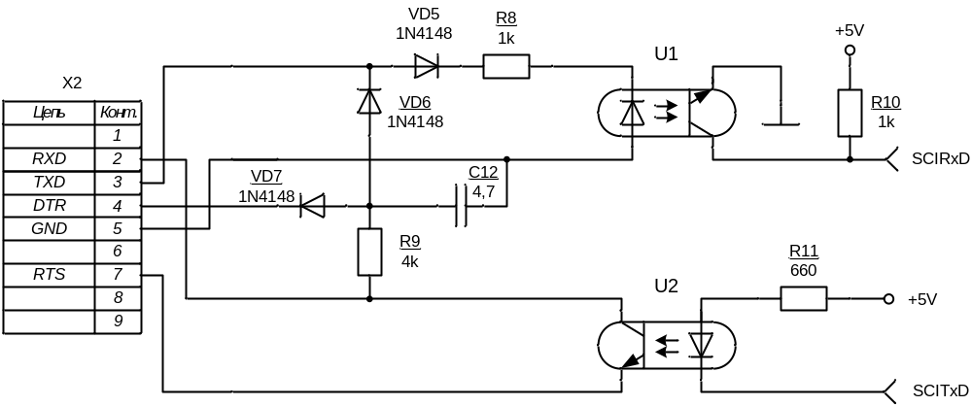
Рисунок 1.22 Схема электрическая принципиальная интерфейса RS232
На основе схемных решений, представленных на рис.1.21 и рис.1.22 была разработана схема электрическая принципиальная инвертора (рис.1.23).
Для управления и контроля данным устройством производитель MC3PHAC так же предлагает программное обеспечение, которое, поддерживая постоянную связь с контроллером MC3PHAC через порт RS232, отображает на экране его состояние и позволяет осуществлять управление. Протокол обмена данными так же документирован и может быть использован пользователем при создании управляющих программ для персонального компьютера либо управляющего контроллера.
Данный контроллер имеет следующие функции:
- Трехфазное генерирование - MC3PHAC генерирует шесть сигналов ШИМ, которые модулируются с переменным напряжением и переменной частоты, чтобы управлять трехфазным двигателем переменного тока. Третья гармоника накладывается базовую частоту для максимального использования напряжения полноразрядной шины. Это приводит к 15-процентному увеличению максимальной амплитуды по сравнению с чистой модуляцией синусоидального сигнала. Форма сигнала модифицирована по частоте 5.3 кГц (кроме, когда частота ШИМа составляет 15.9 кГц), получая приближенно непрерывный сигнал. При 15.9 кГц, форма сигнала модифицирована в 4.0 кГц.

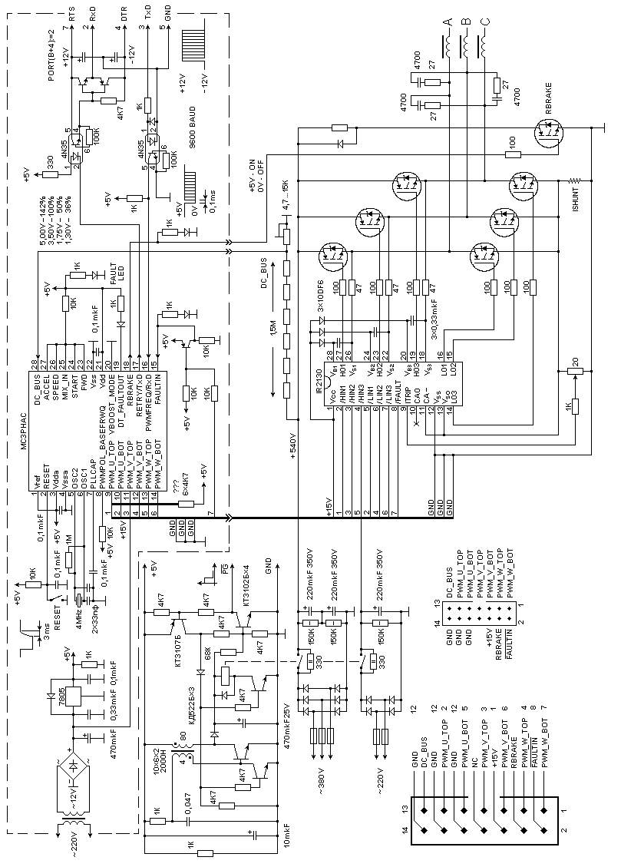
Рис. 1.23 Схема электрическая принципиальная инвертора

- DSP-фильтрация – 24-битный цифровой фильтр с бесконечной импульсной характеристикой (IIR) используется на входе сигнала скорости в автономном режиме для стабилизации скорости в условиях повышенных электрических помех. Период осуществления выборки фильтра - 3 мс (когда частота ШИМа 15.9 кГц). При частоте ШИМа 15.9 кГц период осуществления выборки - 4 мс.
- Высокая точность вычислений - используется 32-разрядная переменная разрешающая способность для точности управления и стабильности работы. Например, скорость двигателя может регулироваться с разрешающей способностью 4 МГц.
- Плавное изменение напряжения – при изменении скорости отклонения частоты не превышают 1%. Это не допускает толчков или бросков, особенно при повышенном напряжении на низких частотах.
- Начальная загрузка верхнего плеча - Большинство систем привода используют оптроны, чтобы поставлять сигнал ШИМа к транзисторам верхнего плеча. Часто, электрическая схема транзисторов верхнего плеча содержит цепь подпитки, чтобы создать плавающий источник питания для каждого транзистора верхнего плеча, это зависит от сигналов ШИМ нижнего плеча, чтобы развить достаточную мощность. При отключении двигателя на некоторое время, заряд на конденсаторе источника питания верхнего плеча спадает и должен быть пополнен прежде, чем возобновится работа ШИМа.
Чтобы применить такую топологию, MC3PHAC обеспечивает 100 ms сигнала
из 50-процентной ШИМ к транзисторам нижнего плеча при каждом запуске двигателя. Так как верхние транзисторы незадействованы в это время, напряжение к двигателю не приложено. После этого периода, когда ШИМ включается, включаются транзисторы верхнего плеча.
- Быстрое обновление скорости - При регулировании скорости двигателя большое значение имеет скорость регулирования. Если скорость регулируется плавно, характеристика вращающего момента будет более гладкая. В MC3PHAC скорость конвейерной обработки данных позволяет проводить линейную интерполяцию скоростных величин каждые 189 мкс (252мкс для 15,9 кГц ШИМ).
- Динамическая компенсация пульсации напряжения звена постоянного тока - напряжение звена постоянного тока передается микроконтроллеру MC3PHAC, и любые отклонения от предопределенной нормы (3.5 V на вывод DC BUS) заканчиваются коррекцией к значениям ШИМ. Это необходимо для противодействия эффекту пульсации напряжения звена постоянного тока, влияющему на ток двигателя.
- Управление режимами работы схемы осуществляется двумя логическими сигналами: “пуск/останов” и “направление вращения”.
- Переключаемая базовая частота – двигатели переменного тока работают при номинальном напряжении с частотой 50 или 60 Герц в зависимости от назначения. MC3PHAC позволяет работать и в том, и другом режимах. Выбор частоты может осуществляться как в автономном режиме в течение инициализации, так и при работе с программным обеспечением PC Master.
- Задание ускорения - ускорение двигателя может быть определено в реальном времени в диапазоне от 0.5 Гц/с до 128 Гц/с, подавая сигнал к выводу ACCEL. Коэффициент задания - 25.6 Гц/с на вольт. Это параметр может также задаваться непосредственно в программном режиме в реальном времени.
- Выбираемая полярность ШИМ – полярность выводов ШИМ может быть определена высоким логическим уровнем на выводе ШИМ, который может быть утвержденным или инвертированным. В автономном режиме, этот параметр определяется в течение инициализации и применяется ко всем шести выводам ШИМ. В программном режиме полярность верхних сигналов ШИМ может быть установлена отдельно от полярности нижних сигналов ШИМ.

